开源许可证项目要求更新

# LICENSE文件分析列表

已分析LICENSE存在重复问题，这面有24个LICENSE已经进行了分析。

**剩余不重复LICENSE(项目进展报告中提到的) ，需要对照第二项中提到的内容进行重新分析，添加缺少的内容分析（共17个）**

Affero General Public License 2.0

Apple Public Source License 2.0

Beerware

Common Development and Distribution License 1.0

Common Public License 1.0

Cryptix General License

Educational Community License 1.0

FreeBSD

IBM Public License 1.0

Netscape Public License

PHP License 3.01

Python Software Foundation License

Q Public License

Sleepycat License

W3C Software Notice and License

XCore Open Source License also separate "Hardware License Agreement"

XFree86 1.1 License

**以下新LICENSE列表需要进行第二项中提到的内容分析（共33个）**

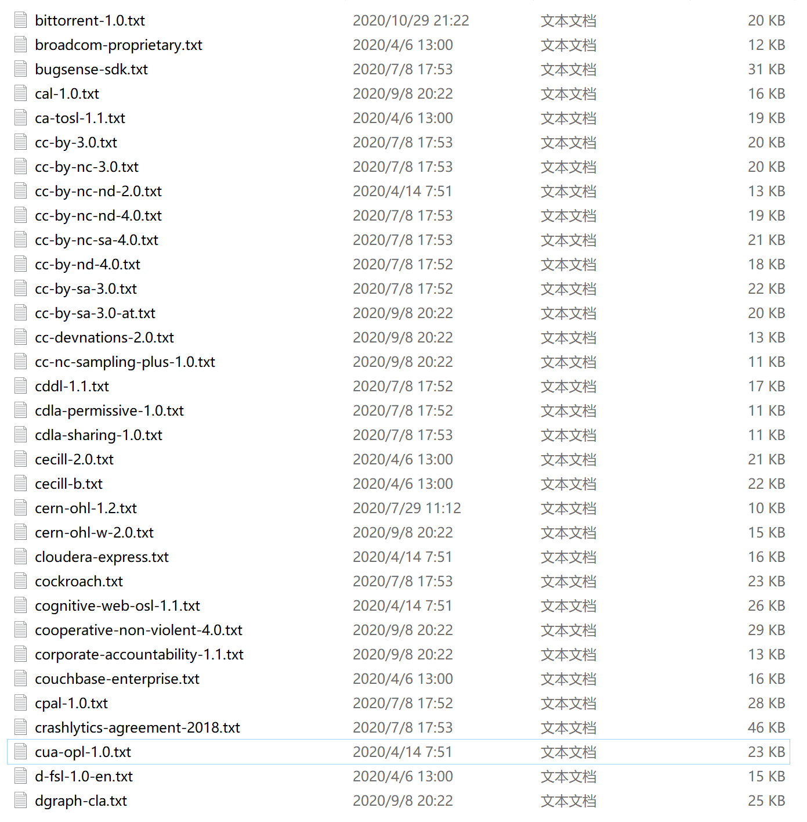

**合计：50个LICENSE**

# LICENSE内容分析

**除此2项内容外**

Linking，即可连接性。该特征用于描述开源协议是否允许在开发人员在编程的过程中链接受其它开源协议约束的库文件。

Sublicensing，即子证书授予性。该特征用于描述开源协议是否允许开发人员在源码中引入其它的开源协议，或者是在该协议的基础上添加额外条例。

**具体特征条款分析内容还应包含以下13项内容：**

Commercial_use: 该软件及其衍生版本是否可用于商业目的。

Distribution: 该软件或者代码是否可以被分发上传。

Modification: 该软件可能会被修改。

Patent_use: 该许可是否提供了来自贡献者的明确专利权，是否允许工程项目进行专利申请。

Private_use: 该软件是否可以私下使用和修改。

Disclose_source: 分发软件时是否必须使源代码可用，即开源。

License_copyright_notice: 该软件是否必须附加许可证和版权声明的副本。

Network_use_disclose: 通过网络与软件进行交互的是否必须使源代码可用，即开源。。

Same_license: 分发软件时是否必须以相同的许可证发布修改。

Trademark_use: 该许可是否支持商标被开发人员使用使用。

State_changes: 是否需要记录对代码所做的更改。

Liability: 该许可是否声明免责条款。

Warranty: 该许可声明是否提供任何保证。

说明：若某一LICENSE不存在对应的条款，该项可以填为**NULL**

分析工作结果于**2020年11月16日前**提交